Способы и инструкция пополнения электронного социального проездного билета с 25.04.2023 года

В рамках Постановления Правительства Ростовской области №- 1199 от 30.12.2022г. компания АРПС в сотрудничестве со Сбербанком, СберТройкой и муниципалитетами Ростовской области обеспечили работу электронной системы учета финансирования расходов за проезд на городском, пригородном,внутрирайонном транспорте граждан льготных категорий регионального и федерального регистра:

Возможные способы пополнения

№ | Виды пополнения | Пошаговые этапы пополнения
1 | Отделения АО «Почта России» Ростовской области | Передать ЭСПБ оператору (или продиктовать номер ЭСПБ) => Оплатить =>  Карта активна на следующие сутки (при оплате с 01 по 24 число), или активна с 01 числа следующего месяца (при оплате с 25 по 31 число)
2 | Устройства самообслуживания ПАО «Сбербанк», приложение «Сбербанк.Онлайн» | Ввести номер карты =>  Оплатить (безналично или налично) =>  Карта активна на следующие сутки (при оплате с 01 по 24 число), или активна с 01 числа следующего месяца (при оплате с 25 по 31 число)  Подробная инструкция в Приложении № 1
3 | Сайты ООО «АРПС» (arps.pro, prostor.tech) | Зайти на сайт => Перейти по ссылке пополнения ЭСПБ =>  Ввести номер ЭСПБ =>  Указать реквизиты банковской карты =>  Оплатить =>  Карта активна на следующие сутки (при оплате с 01 по 24 число), или активна с 01 числа следующего месяца (при оплате с 25 по 31 число)
4 | Терминалы ПАО КБ «Центр-Инвест» (в период с 25 апреля 2023 года до 25 мая 2023 года – согласно списку, указанному в приложении № 3) | Приложить ЭСПБ к считывателю =>  Внести наличные => Оплатить =>  Карта активна на следующие сутки (при оплате с 01 по 24 число), или активна с 01 числа следующего месяца (при оплате с 25 по 31 число) => Перевести остаток в счет другой услуги (например, оплата сотовой связи)  Подробная инструкция в Приложении № 2
5 | Терминалы ПАО КБ «Центр-Инвест» (в период после 25 мая 2023 года – во всех терминалах Ростовской области) | Ввести номер ЭСПБ =>  Внести наличные => Оплатить =>  Карта активна на следующие сутки (при оплате с 01 по 24 число), или активна с 01 числа следующего месяца (при оплате с 25 по 31 число) => Перевести остаток в счет другой услуги (например, оплата сотовой связи)
6 | Приложение «Простор» для смартфонов с операционной системой «Android» | Приложить ЭСПБ => Нажать кнопку «Пополнить» =>  Указать реквизиты банковской карты => Оплатить =>  Карта активна на следующие сутки (при оплате с 01 по 24 число), или активна с 01 числа следующего месяца (при оплате с 25 по 31 число)

Пошаговое описание процесса пополнения электронного социального проездного билета в приложении «Сбербанк.Онлайн» и устройствах самообслуживания ПАО «Сбербанк»
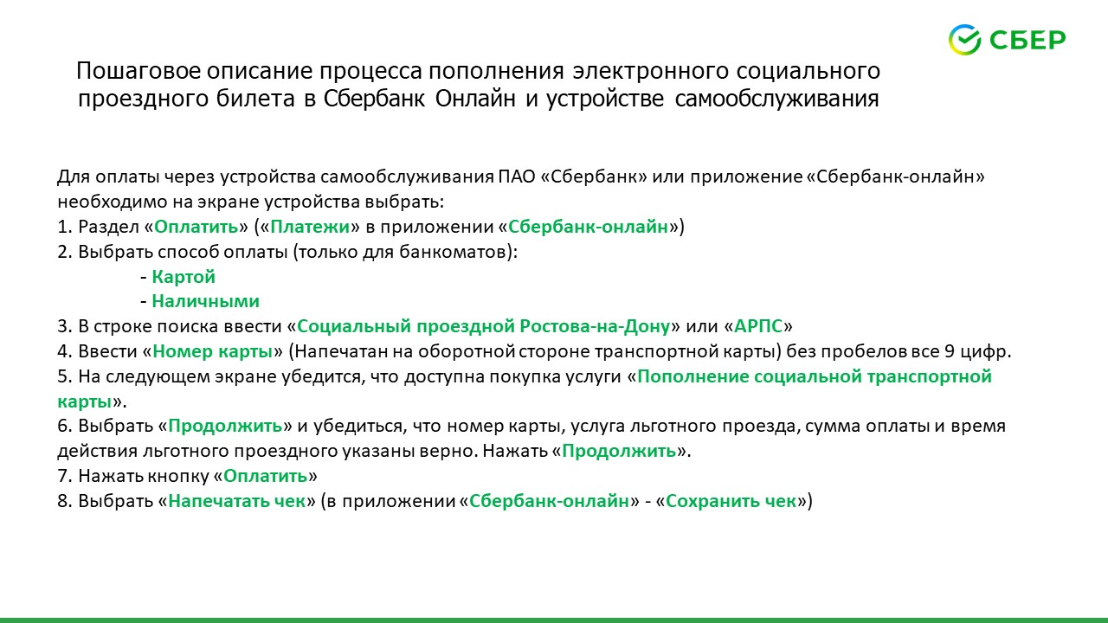
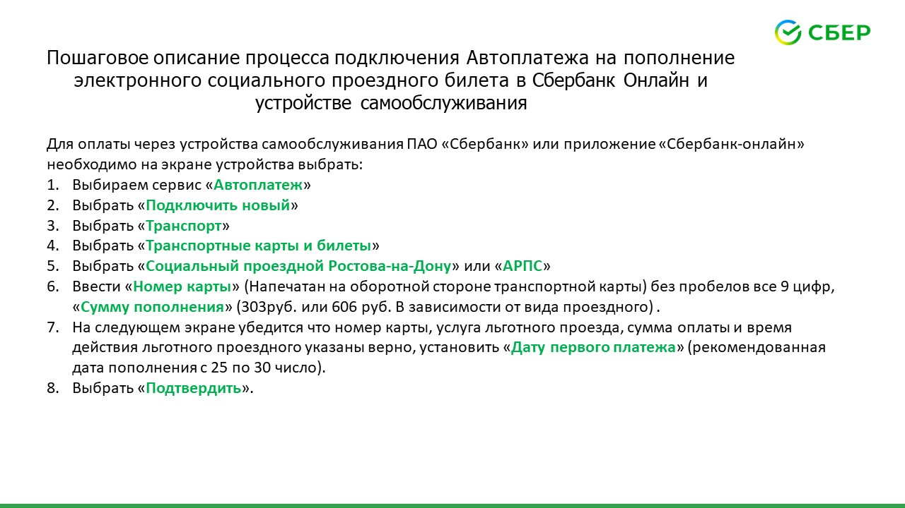

Пошаговое описание процесса пополнения электронного социального проездного билета в терминалах самообслуживания ПАО КБ «Центр-Инвест»

- На главном экране терминала самообслуживания нажмите на кнопку «Пополнение транспортных карт».
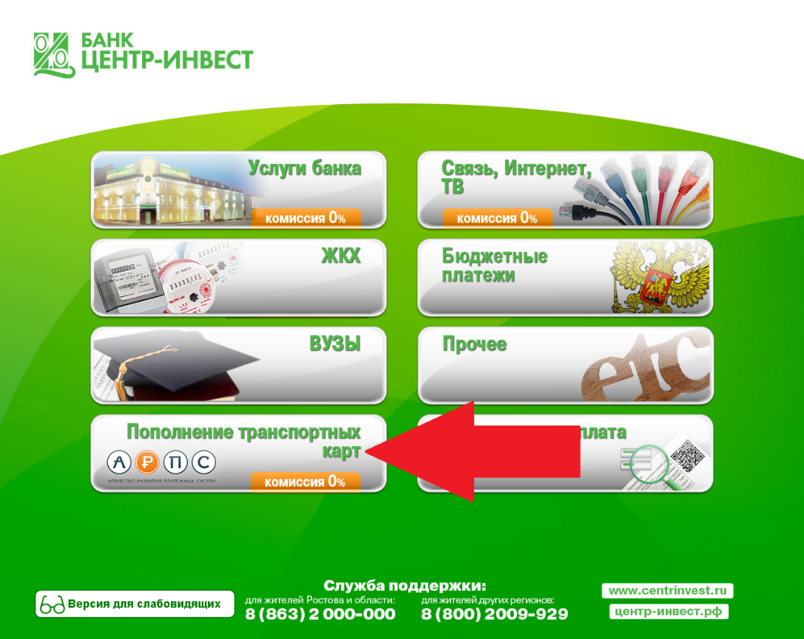

- Нажмите на кнопку «Электронный социальный проездной билет». Откроется страница услуги пополнения Электронного социального проездного билета (ЭСПБ).
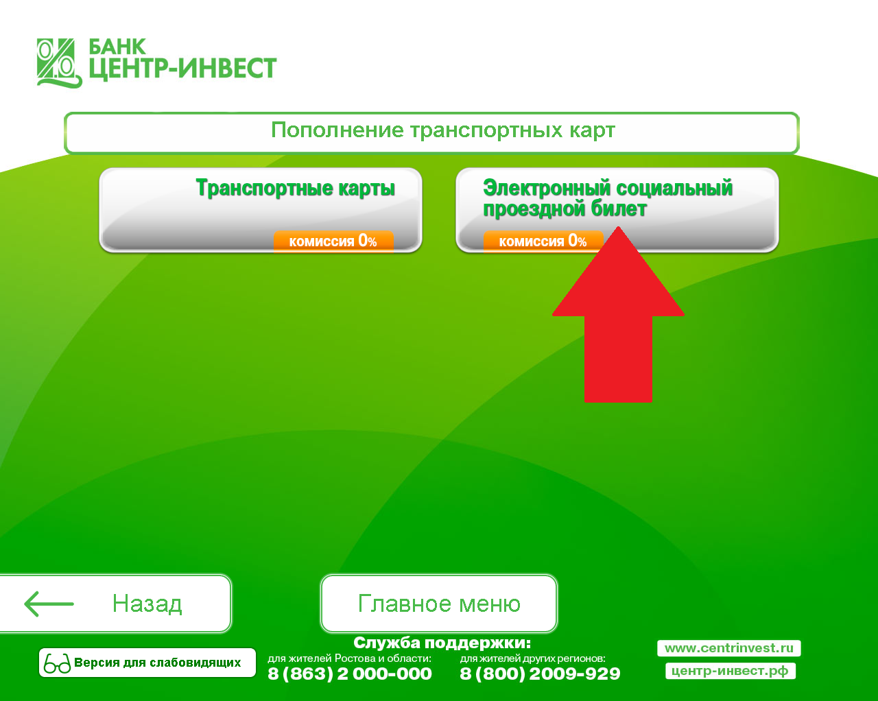

- Приложите ЭСПБ к бесконтактному считывателю, установленном на терминале.
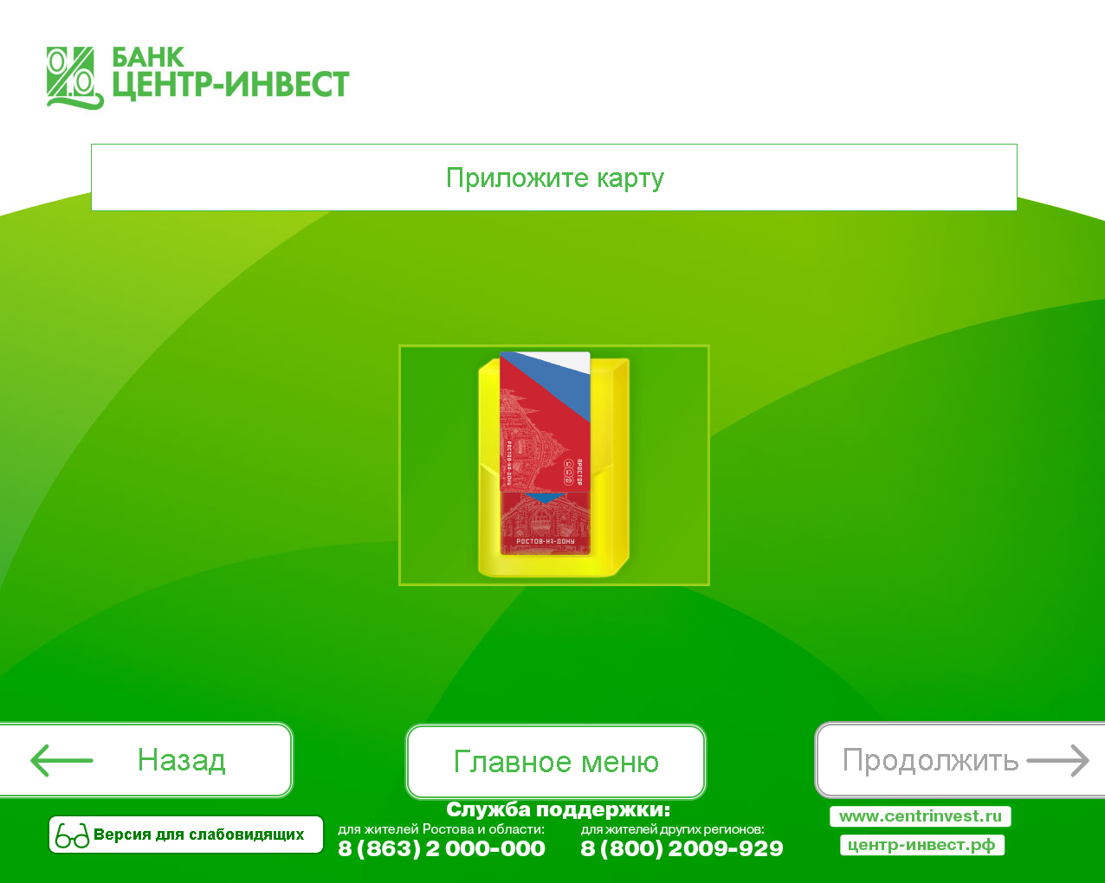

- В случае, если ЭСПБ был успешно считан и принят, терминал сообщит о необходимости забрать ЭСПБ из бесконтактного считывателя. Заберите ЭСПБ, переход на следующий экран произойдет автоматически.
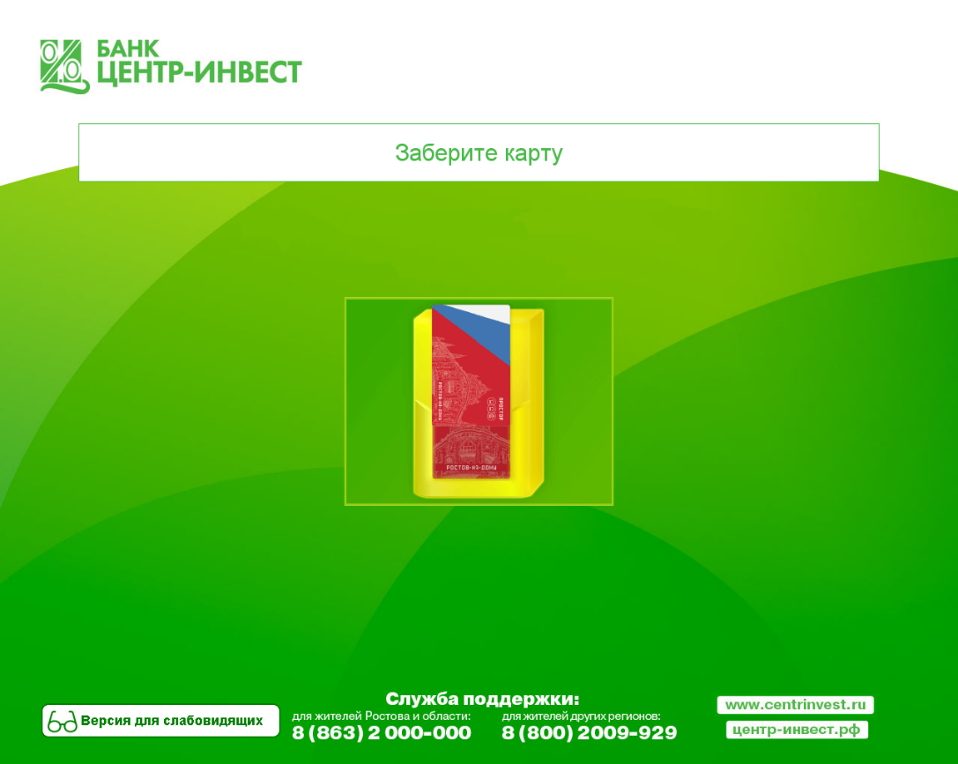

- На экране отобразится страница с требуемой суммой к оплате, которую требуется внести для активации ЭСПБ на текущий период. Ознакомьтесь с суммой и нажмите на кнопку «Продолжить».
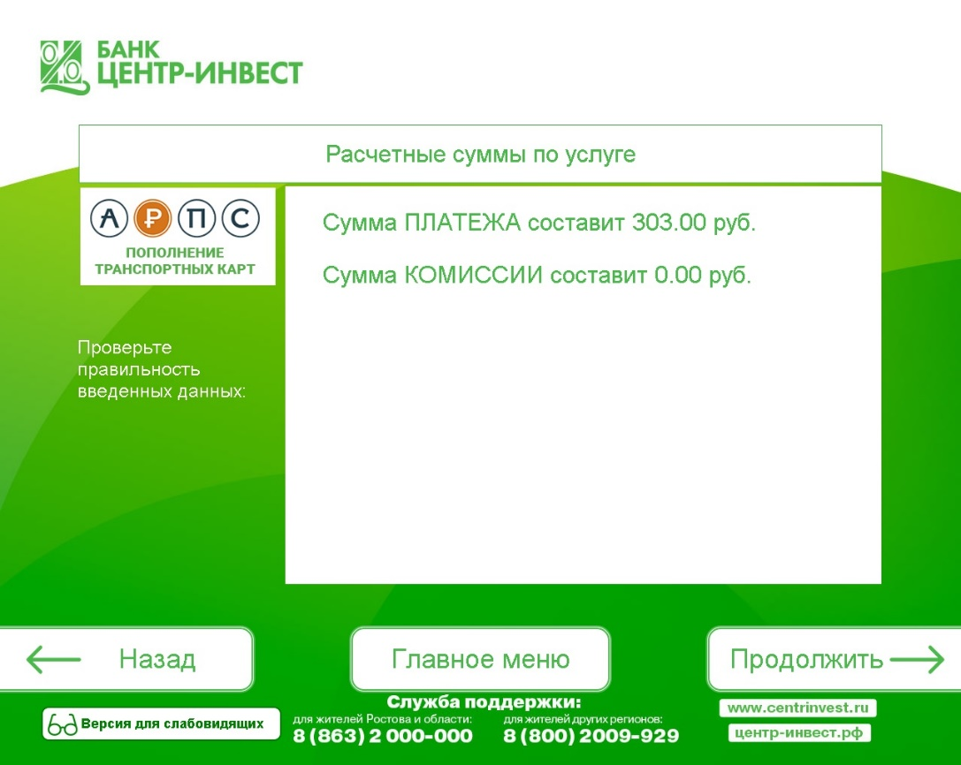

- Внесите денежные средства для оплаты в купюроприемник терминала. После внесения всей нужной суммы, автоматически произойдет переход на финальный экран и будет распечатан чек. Не забудьте забрать чек.
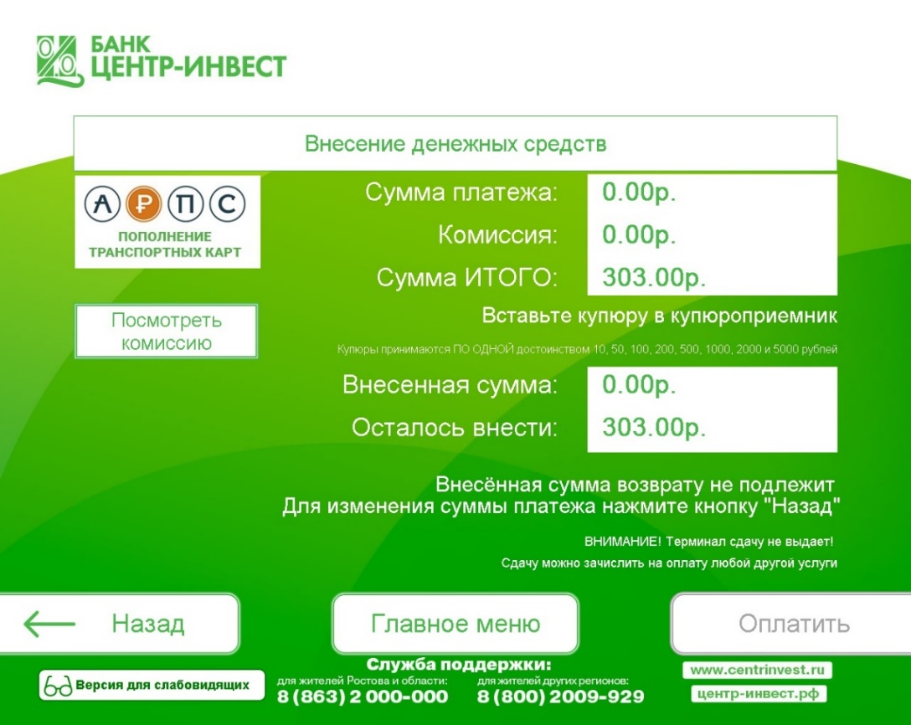

- В случае остатка денежных средств на балансе терминала, необходимо использовать их для оплаты любой другой услуги, доступной в терминале.
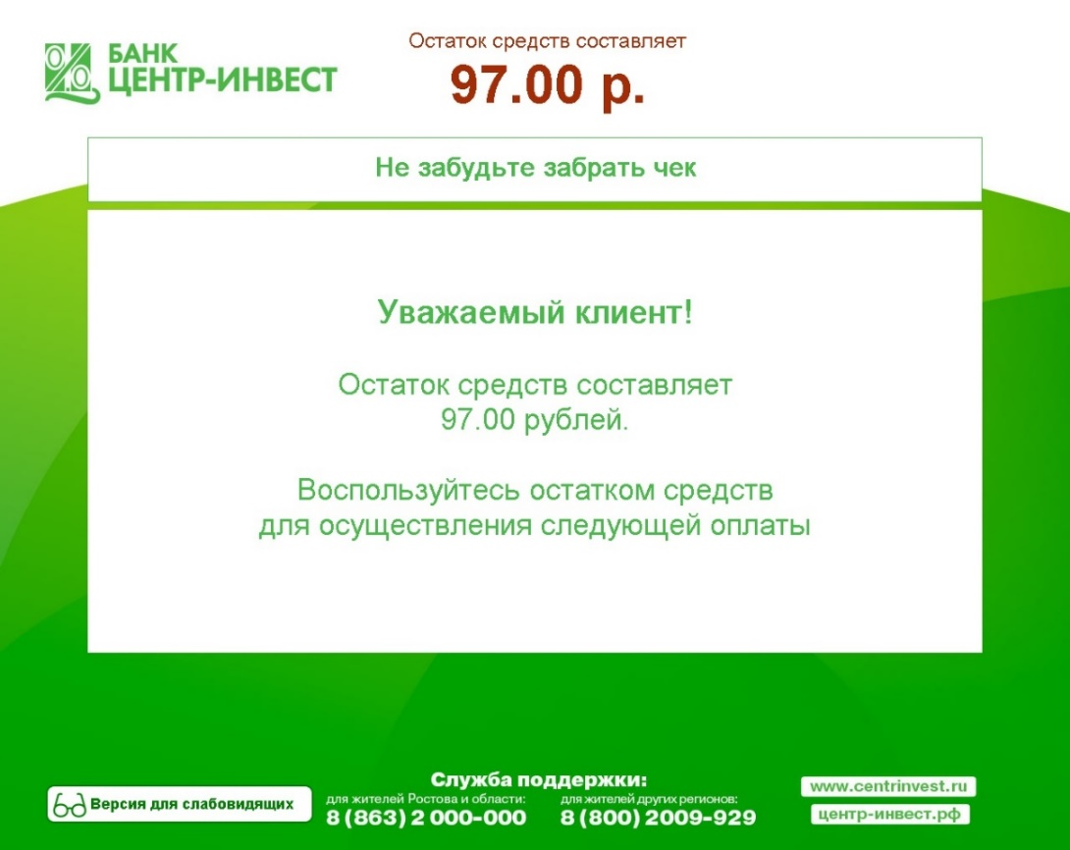

- Для того, чтобы воспользоваться сдачей на терминале, необходимо выбрать подходящую услугу из предложенного списка или нажать на кнопку «Использование сдачи в пользу другой услуги» и выбрать подходящую услугу из списка доступных в терминале.
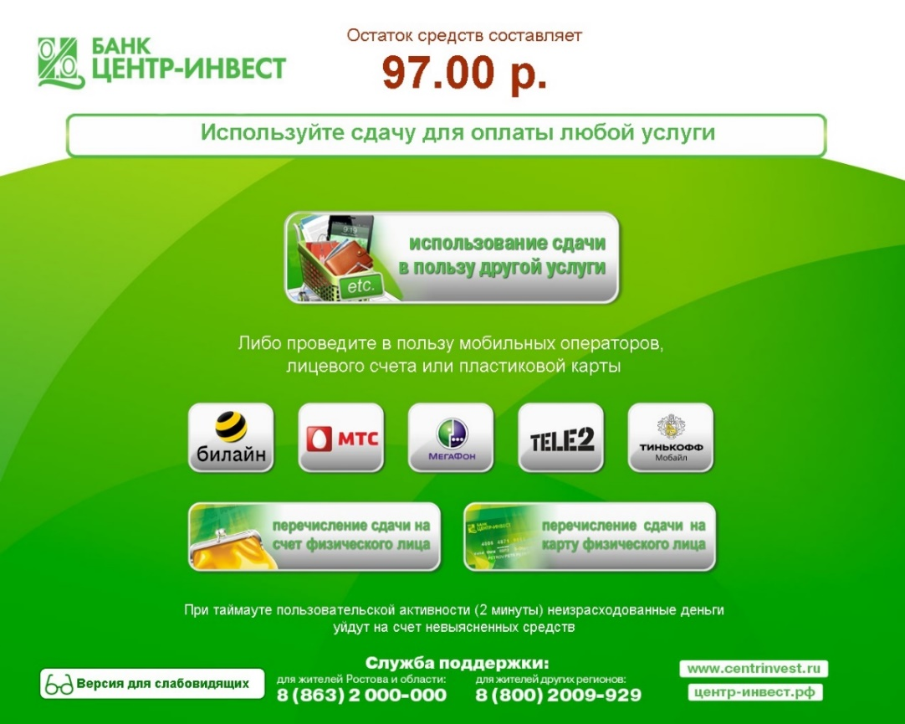

Приложение № 3
Терминалы ПАО КБ «Центр-Инвест»

№ п/п | ID терминала | Адрес | Примечание | Время работы
Ворошиловский район г. Ростов-на-Дону
1 | 14 | пр. Нагибина, 32А | Офис банка | понедельник - пятница с 9:00 до 19:00; суббота с 9:00 до 15:00
2 | 186 |  |  | круглосуточно
3 | 402
4 | 537 | ул. Ленина, 101 | Юг Фарма | круглосуточно
5 | 110 | ул. Ленина, 46 | МФЦ | понедельник, вторник, среда, пятница с 8:00 до 18:00; четверг с 9:00 до 20:00; суббота с 9:00 до 15:00; воскресенье - выходной
6 | 155 | ул. Волкова, 10 | Магазин "Пятерочка" | ежедневно с 8:00 до 22:00
7 | 578 | бул. Комарова, 24А | Гипермаркет ОКЕЙ | ежедневно с 8:00 до 24:00
8 | 4 | пр. Королева, 7/19 | Офис банка | круглосуточно
9 | 5 |  |  | понедельник - пятница с 9:00 до 19:00; суббота с 9:00 до 15:00
10 | 193
11 | 202
12 | 596
13 | 579 | пр. Космонавтов, 23Б | ТЦ "Космос" | круглосуточно
14 | 20 | ул. Обсерваторная, 13 | ТЦ Ашан | ежедневно с 8:00 до 23:00
Железнодорожный район г. Ростов-на-Дону
15 | 95 | ул. Батуринская, 1/2 | Донские традиции | круглосуточно
16 | 11 | ул. Интернациональная, 4 | Офис банка | понедельник - пятница с 9:00 до 19:00, суббота с 9:00 до 14:30
17 | 184
18 | 295 | ул. Портовая, 480 | Магазин "Пятерочка" | круглосуточно
19 | 363 | пр. Ставского, 54/11 | ИФНС | ежедневно с 8:30 до 17:00
Кировский район г. Ростов-на-Дону
20 | 251 | пер. Университетский, 93 | Корпус ЮФУ | понедельник - пятница с 9:00 до 18:00
21 | 8 | пр. Соколова, 62 | Офис банка | круглосуточно
22 | 22
23 | 131
24 | 167
25 | 210
26 | 271 |  |  | понедельник - пятница с 9:00 до 19:00, суббота с 9:00 до 16:00
27 | 272
28 | 273
29 | 118 | ул. Б. Садовая, 71/16 | ЦФГ (Буревестник) | ежедневно с 9:00 до 18:00
30 | 181
31 | 371 | ул. Б. Садовая, 83 | МФЦ | ежедневно с 9:00 до 18:00
32 | 536 | ул. Б. Садовая, 69/47 | Офис банка | понедельник - пятница с 8:30 до 17:00
33 | 7
34 | 168
35 | 220 | ул. Текучева, 147 | Бассейн "Волна" | ежедневно с 8:00 до 20:00
Ленинский район г. Ростов-на-Дону
36 | 179 | пер. Доломановский, 55Б | Офис банка | понедельник - пятница с 9:00 до 17:00
37 | 313 | пр. Буденновский, 21/50 | Офис банка | круглосуточно
38 | 115 | ул. Социалистическая, 37 | ООО "АРПС" | понедельник - пятница с 8:00 до 17:00, суббота, воскресенье - выходной
39 | 142
40 | 13 | ул. Социалистическая, 74 | Офис банка | понедельник-пятница 9:00-19:00, суббота 9:00-15:00
41 | 420
42 | 602
43 | 577 | ул. Малюгиной, 100 | Дворец здоровья | круглосуточно
Октябрьский район г. Ростов-на-Дону
44 | 606 | пл. Ростовского Стрелкового Полка Народного Ополчения, 4 | ФГБОУ ВО РГУПС Поликлиника | понедельник-пятница 8:00-18:00
45 | 581 | ул. Немировича-Данченко, 78/6 | Магазин "Магнит" | ежедневно с 9:00 до 22:00
46 | 169 | ул. Шеболдаева, 95А/2 | ТЦ "АВЕРС" | ежедневно с 8:00 до 22:00
47 | 552 | ул. Таганрогская, 163 | Магазин "АПЕКС" | круглосуточно
48 | 21 | ул. Таганрогская, 112А | Офис банка | понедельник - пятница с 9:00 до 19:00, суббота с 9:00 до 15:00
49 | 228 |  |  | круглосуточно
50 | 534 | ул. Таганрогская, 118Б | Магазин "Тесей" | круглосуточно
51 | 360 | ул. Петренко, 1 | ТЦ "Суворовский" | ежедневно с 9:00 до 23:00
52 | 586
53 | 223 | пл. Гагарина, 1 | ДГТУ бассеин | понедельник - суббота с 7:00 до 22:00, воскресенье с 8:00 до 21:00
54 | 30 |  | ГК ДГТУ | понедельник - пятница с 9:00 до 17:00; суббота с 9:00 до 14:00
55 | 105
56 | 130
57 | 12 | пр. Буденновский, 97 | Офис банка | понедельник - пятница с 9:00 до 19:00; cуббота с 9:00 до 15:00
58 | 17
59 | 195
Первомайский район г. Ростов-на-Дону
60 | 311 | пр. 20-Летия Октября, 79Б | Магазин "Солнечный круг" | круглосуточно
61 | 349 | пер. Днепровский, 109А | Магазин "Солнечный круг" | круглосуточно
62 | 387 | ул. 50-летия Ростсельмаша, 1 | Офис банка | понедельник - пятница с 9:00 до 17:30; последняя суббота месяца с 9:00 до 15:00
63 | 330 | ул. Вятская, 51А | Магазин "Пятерочка" | ежедневно с 8:00 до 22:00
64 | 487 | ул. Казахская, 107 | Магазин "Солнечный круг" | круглосуточно
65 | 329 | ул. Киргизская, 38А | Магазин "Магнит" | ежедневно с 8:00 до 22:00
66 | 100 | ул. Самшитовая, 5 | Магазин "Пятерочка" | ежедневно с 8:00 до 23:00
67 | 608 | ул. Шолохова-Синявского, 2 | Магазин "Пятерочка" | ежедневно с 8:00 до 22:00
68 | 19 | пр. Сельмаш, 90/17 | ИФНС | круглосуточно
69 | 203 | пр. Сельмаш, 90А/17Б | ИФНС | понедельник - четверг с 8:30 до 18:00
70 | 555 | пр. Сельмаш, 98 | ТЦ "Ромашка" | круглосуточно
71 | 121 | ул. 1-й Конной Армии, 6Д | Бассейн "Коралл" | ежедневно с 7:00 до 22:00
72 | 15 | пр. Сельмаш, 94 | Офис банка | круглосуточно
73 | 252
74 | 609
75 | 610
76 | 535 | ул. Миронова, 2 | Офис банка | понедельник - пятница с 9:00 до 18:00; последняя суббота месяца с 9:00 до 15:00
77 | 6
78 | 166 |  |  | круглосуточно
79 | 56 | ул. Травяная, 1/22 | Магазин "Пятерочка" | ежедневно с 8:00 до 22:00
Пролетарский район г. Ростов-на-Дону
80 | 16 | ул. Вересаева, 101/1, стр. 1 | Офис банка | понедельник - пятница с 9:00 до 17:00
81 | 219
82 | 368
83 | 597 | пр. 40-летия Победы, 75/1Л | Магазин "Пятерочка" | ежедневно с 8:00 до 22:00
84 | 598 | пр. 40-летия Победы, 226 | Магазин "Пятерочка" | ежедневно с 8:00 до 22:00
85 | 361 | пр. Шолохова, 128 | Магазин "Пятерочка" | ежедневно с 8:00 до 22:00
86 | 341 | ул. 18 линия, 2/9 | Офис банка | понедельник - пятница с 9:00 до 17:00
87 | 145 | ул. 20-линия, 33 | МФЦ | понедельник, вторник, среда, пятница с 8:00 до 18:00; четверг с 10:00 до 20:00; суббота с 9:00 до 15:00; воскресенье - выходной
88 | 294 | ул. Подвойского, 58 | Магазин "Магнит" | ежедневно с 8:00 до 22:00
89 | 585 | ул. Мясникова, 54 | Магазин "Пятерочка" | ежедневно с 8:00 до 22:00
Советский район г. Ростов-на-Дону
90 | 362 | пр. Коммунистический, 23/4 | ИФНС | ежедневно с 8:30 до 17:00
91 | 611 | пр. Коммунистический, 32 | СМ "Перекресток" | ежедневно с 8:00 до 00:00
92 | 380 | пр. Коммунистический, 46 | FixPrice | круглосуточно
93 | 599 | ул. Малиновского, 23Д | Гипермаркет О'КЕЙ | ежедневно с 8:00 до 24:00
94 | 9 | ул. 339-Стрелковой Дивизии, 31 | Офис банка | понедельник - пятница с 9:00 до 19:00; суббота с 9:00 до 12:00
95 | 225
96 | 381
97 | 292 | ул. Благодатная, 161/1 | Спортивный комплекс ЮФУ | ежедневно с 7:00 до 22:00
98 | 374 | ул. Зорге, 13 | Рынок "Привоз" | ежедневно с 9:00 до 20:00
99 | 18 | ул. Зорге, 33 | ТРЦ "Талер" | ежедневно с 10:00 до 22:00
100 | 289 | ул. Жмайлова, 4Г | ЖК "Арго" | понедельник - суббота с 9:00 до 18:00
101 | 253 | ул. Жданова, 2/7 | Офис банка | понедельник - пятница с 9:00 до 19:00; суббота с 9:00 до 15:00
Кировский район г. Ростов-на-Дону с ограниченным доступом
102 | 123 | ул. Б. Садовая, 105 | ГК ЮФУ | понедельник - пятница с 9:00 до 17:00
103 | 149 | ул. Журавлева, 30/55 | ТСЖ | круглосуточно
104 | 224 | ул. Красноармейская, 170 | Коворкинг-центр | круглосуточно
105 | 126 | ул. Пушкинская, 160 | ЮФУ | понедельник - пятница с 8:00 до 21:00
106 | 144 | ул. Седова, 8 | Институт водного транспорта | понедельник - пятница с 9:00 до 17:00
107 | 122 | ул. Социалистическая, 162 | ДГТУ (6 корпус) | понедельник - пятница с 8:15 до 17:15
108 | 222 |  | ДГТУ (8 корпус)
Ленинский район г. Ростов-на-Дону с ограниченным доступом
109 | 125 | пр. Буденновский, 39 | ЮФУ | понедельник - пятница с 9:00 до 18:00
110 | 287 | ул. М. Горького, 30 | Строительный колледж | понедельник - пятница с 8:00 до 20:00
111 | 234 | ул. М. Горького, 88 | ЮФУ | понедельник - пятница с 9:00 до 18:00
112 | 348 | ул. Тургеневская, 10 | РКСИ | понедельник - суббота с 8:00 до 17:00
Октябрьский район г. Ростов-на-Дону с ограниченным доступом
113 | 604 | пл. Ростовского Стрелкового Полка Народного Ополчения, 2 | ФГБОУ ВО РГУПС Главный корпус | понедельник - суббота с 8:00 до 20:00
114 | 226 | ул. Юфимцева, 16 | Манеж ДГТУ | понедельник - суббота c 7:00 до 22:00; воскресенье c 7:00 до 20:00
115 | 312 | пр. Нагибина, 3А | ДГТУ 2-й корпус | понедельник - пятница с 8:30 до 16:00; суббота с 8:30 до 14:00
Первомайский район г. Ростов-на-Дону с ограниченным доступом
116 | 106 | пл. Страны Советов, 1 | ДГТУ | понедельник - пятница с 8:30 до 16:00; суббота с 8:30 до 14:00
117 | 285 | ул. Сержантова, 2/104 | РИЗП | ежедневно с 8:00 до 20:00
Пролетарский район г. Ростов-на-Дону с ограниченным доступом
118 | 197 | ул. Советская, 22/2 | ТСЖ "Самоцветы" | ежедневно с 8:00 до 20:00
119 | 236 | пр. Театральный, 46 | Институт водного транспорта | понедельник - пятница с 9:00 до 17:00; суббота с 9:00 до 14:00
120 | 326
Советский район г. Ростов-на-Дону с ограниченным доступом
121 | 431 | пр. Коммунистический, 11 | Корпус РКСИ | ежедневно с 8:00 до 20:00
122 | 120 | ул. Зорге, 21 | ЮФУ (Общежитие 6В) | ежедневно с 8:00 до 20:00
123 | 57 |  | ЮФУ (Общежитие 8Б)
124 | 229 | ул. Зорге, 28/2 | ЮФУ (Общежитие 5Б)
125 | 247 | ул. Зорге, 5 | ЮФУ "ФизФак" | ежедневно с 8:00 до 20:00
126 | 233 | ул. Тружеников, 13/80А | Поликлиника №1 | понедельник - пятница с 9:00 до 19:00
г. Аксай
127 | 411 | пр. Аксайский, 23 | ТЦ "МЕГА" | ежедневно с 10:00 до 22:00
128 | 290 | ул. Буденного, 138 | Офис банка | круглосуточно
г. Батайск
129 | 59 | ул. Крупской, 1, корп. 1 | Офис банка | понедельник - пятница с 9:00 до 17:30, суббота с 9:00 до 15:00
130 | 139
131 | 593
132 | 97 | ул. К. Маркса, 34 | МФЦ | понедельник, среда с 8:00 до 17:00; вторник, пятница с 8:00 до 16:00; четверг с 10:00 до 20:00; суббота с 9:00 до 16:00; воскресенье - выходной
133 | 308 | ул. Коммунистическая, 184Б | МФЦ | понедельник - пятница с 8:00 до 17:00
134 | 165 | ул. Луначарского, 177 | МФЦ | ежедневно с 8:00 до 18:00
135 | 99 | ул. Энгелься, 347 | РезМетКон | круглосуточно
г. Волгодонск
136 | 336 | пер. Западный, 4Б | Магазин "Пятерочка" | ежедневно с 8:00 до 22:00
137 | 335 | ул. 30 лет Победы, 24 | Магазин "Магнит" | ежедневно с 8:00 до 22:00
138 | 277 | ул. Академика Королева, 1А | МФЦ | ежедневно с 9:00 до 18:00, понедельник с 9:00 до 20:00
139 | 282 | ул. Весенняя, 56 | ТРЦ | ежедневно с 10:00 до 24:00
140 | 265 | ул. Гагарина, 9 |  | ежедневно с 8:00 до 18:00
141 | 23 | ул. Горького, 143 | Офис банка | круглосуточно
142 | 263
143 | 264
144 | 275 | ул. Горького, 104 | МФЦ | ежедневно с 9:00 до 18:00, вторник с 9:00 до 20:00
145 | 284 | ул. Ленинградская, 10 | ИФНС | круглосуточно
146 | 276 | ул. Маршала Кошевого, 23В | МФЦ | ежедневно с 9:00 до 18:00, четверг с 9:00 до 20:00
147 | 274 | ул. Морская, 62 | МФЦ | ежедневно с 9:00 до 18:00
с. Чалтырь
148 | 104 | ул. Ростовская, 68Б | Офис банка | круглосуточно
г. Таганрог
149 | 128 | пер. Некрасовский, 19 | ЮФУ | круглосуточно
150 | 129 | пер. Некрасовский, 44 | ЮФУ | ограниченный доступ
151 | 430 | ул. Греческая, 19/пер. Гарибальди, 21 | МФЦ | ежедневно с 8:00 до 17:00
152 | 28 | ул. Греческая, 95 | Офис банка | понедельник - пятница с 9:00 до 19:00
153 | 29
154 | 218 | ул. Дзержинского, 165А | ТЦ "Атриум" | ежедневно с 10:00 до 20:00
155 | 354 | ул. Ленина, 153А | МФЦ | понедельник - пятница с 8:00 до 18:00
156 | 212 | ул. Маршала Жукова, 53В | магазин "Лемакс" | ежедневно с 9:00 до 20:00
157 | 435 | ул. Маршала Жукова, 210 | МФЦ | ежедневно с 8:00 до 17:00
158 | 319 | ул. Москатова, 27В | МФЦ | понедельник - пятница с 8:00 до 18:00
159 | 127 | ул. Петровская, 109А | Корпус ДГТУ | ограниченный доступ
160 | 192 | ул. Петровская, 109А | ДГТУ | ограниченный доступ
161 | 318 | ул. Сергея Шило, 202В | МФЦ | понедельник - пятница с 8:00 до 18:00
162 | 298 | ул. Чехова, 336А | Офис банка | круглосуточно

АРПС в соцсетях:

САЙТ ТРАНСПОРТНОЙ КАРТЫ ПРОСТОР |  | PROSTOR.TECH
КАНАЛ ТЕЛЕГРАМ | ГРУППА ПОДДЕРЖКИ | ВКОНТАКТЕ
T.me/arps.161 | t.me/joinchat/EE0I2EQDflt9gTWcs5hZYg | vk.com/arps_pro
ОТВЕТЫ НА ЧАСТО ЗАДАВАЕМЫЕ ВОПРОСЫ  СЛУЖБА ПОДДЕРЖКИ ПАССАЖИРОВ |  | SUPPORT.ARPS.PRO  SUPPORT@ARPS.PRO
Сообщения принимаются с 07.00 до 23.00 в течение всей недели, включая выходные и праздники.

Телефон горячей линии Инфоцентра АРПС 8 (863) 285-09-00. www.Prostor.tech
Режим работы: пн-пт с 08.00 до 17.00, сб с 09.00 до 14.00, вс – выходной.
Контакты Пресс-службы АРПС - ARPSmedia@arps.pro

